Wat kan ik zien?
07-170
Stijn Göritzlehner (1060147) en Jan Ruigrok (1053922)
Samenvatting
In deze paper wordt het onderzoek gepresenteerd naar drie taken, lijn volgen en afstand meten en kleur herkennen, die mogelijk met een Lego lichtsensor uitgevoerd kunnen worden. Na experimenten is gebleken dat met deze lichtsensor een lijn te volgen is en dat het mogelijk is om afstand te meten. Verder is gebleken dat met deze sensor kleur waarschijnlijk niet te herkennen is.

Inleiding
Grote magazijnen kunnen efficiënter gemaakt worden door ze te automatiseren. Daarvoor zijn robots nodig die autonoom taken kunnen uitvoeren. Op dit moment wordt hier aan de TU Delft onderzoek naar gedaan. Om dit in de praktijk te testen wordt er in het laboratorium een proef- opstelling gebouwd. De robots worden samengesteld uit componenten van Lego Mindstorms.
Bij deze componenten zit onder andere een lichtsensor. Deze sensor zou, met behulp van een ondersteunend systeem, de volgende taken kunnen uitvoeren: lijn-volgen, afstanden meten en kleuren herkennen.
De vraag is nu voor welke van deze taken deze specifieke sensor geschikt is. Daarom luidt onze hypothese als volgt:
Met deze sensor is:
- een lijn te volgen
- afstand te meten
- kleur te herkennen
Verder zal gekeken worden of er aanbevelingen omtrent elk van deze taken gedaan kunnen worden.

De lichtsensor bestaat uit een aantal onderdelen, deze zijn als volgt te beschrijven: aansluitdraden, behuizing, elektronisch circuit, halfgeleider, lens en een rode LED (Light Emitting Diode). De afmetingen zijn: 32 x 16 x 14 mm. Licht valt binnen via de lens, komt terecht op de halfgeleider, de geleiding van de halfgeleider neemt toe en wordt via het elektronisch circuit een meetbare uitgangsspanning. Zie figuur 1. Deze uitgangsspanning is een maat voor de detectie van de sensor. Deze spanning zal afnemen, naarmate er meer licht gemeten wordt.

De eigenschappen van licht die de geleiding van de halfgeleider bepalen zijn golflengte en intensiteit. Hoe korter de golflengte, hoe meer energie het licht heeft. In het spectrum van violet naar rood neemt deze energie af. De intensiteit, oftewel de hoeveelheid licht, is de tweede bepalende factor voor de energie van binnenkomend licht. Hoe meer energie er in de sensor komt, des te hoger zal de geleiding zijn en daarom zal de uitgangsspanning afnemen.

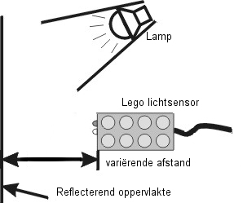
De drie eerder genoemde taken zijn geanalyseerd en er is gekeken wat de belangrijkste punten per taak zijn. Ten eerste is er de taak van het volgen van een lijn. Daarvoor is van belang wat het contrast van de lijn met de ondergrond is. Contrast in grijswaarden, omdat er dan geen kleurgevoeligheid is voor het omgevingslicht. Tevens is belangrijk hoeveel omgevingslicht er is, omdat dat mede de intensiteit van het gereflecteerde licht bepaalt. Daarnaast is het van belang in welk gebied de sensor gereflecteerd licht detecteert, oftewel wat het blikveld is.
Figuur 2. Bovenaanzicht van sensor in donkere ruimte
Ten tweede is er de afstandsmeting. Verwacht wordt dat met behulp van de LED (actief) die op de sensor is geplaatst, afstand gemeten kan worden. Als de afstand tot een beschenen oppervlak toeneemt, zal de intensiteit van de reflectie afnemen en de spanning veranderen. Dit zou een maat voor de afstand kunnen zijn.
Als derde taak wordt er gesteld of het mogelijk is om kleur te herkennen. Kleur is afhankelijk van de golflengte van het licht. In feite wordt er hier dus gekeken naar de gevoelig-heid voor golflengte en of hierin onderscheid te maken is.

Methode
Om het grootst mogelijke contrast te krijgen wordt de sensor voor een zwart en een wit oppervlak opgesteld. Omdat de lichtconditie in de proefopstelling die bij het onderzoek gebruikt wordt kan variëren, zal ook naar deze variatie gekeken worden. Daarom worden de metingen gedaan in een kist waarin geen licht binnenkomt. Ook is de binnenkant van kist zwart geschilderd om minimale reflectie te realiseren. De verschillende lichtcondities worden gesimuleerd door een 12 Volts halogeenlamp. Hiervan is de intensiteitstoename op het gebied van 5 tot 10 Volt als lineair te beschouwen.
Zwart reflecteert geen licht en wit reflecteert al het licht. De verwachting is dan ook dat voor het zwarte oppervlak de uitgangsspanning bij een stijgende hoeveelheid licht gelijk blijft. Bij het witte oppervlak zal naarmate de intensiteit toeneemt, de uitgangsspanning afnemen.
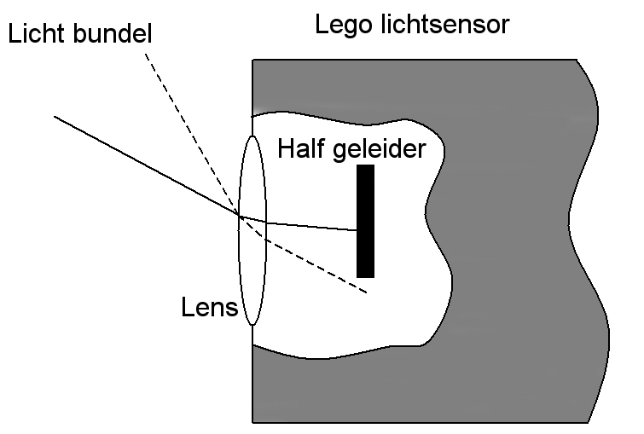
De opstelling is zoals in figuur 2, alleen wordt de afstand constant gehouden en het reflecterende oppervlak gevarieerd.
Figuur 1. Schema van sensor met lens en halfgeleider.

Voor het blikveld is de lens belangrijk. Deze zal binnenkomend licht breken, zodat het op het detectiegebied van de halfgeleider valt, zie figuur 1. Om dit omslagpunt te vinden zal er met een laser, met bundel van ongeveer 0,5 mm, in de lens geschenen worden. Bij een bepaalde hoek wordt verwacht dat er een stijging in de uitgangsspanning gesignaleerd wordt, omdat de laser niet meer op het detectiegebied valt.

Voor de afstandsmeting wordt de afstand van een oppervlak tot de sensor gevarieerd (figuur 2.) Omdat de rode LED op de sensor zit, zal naarmate de afstand groter wordt, de gemeten intensiteit afnemen. De uitgangsspanning zal daardoor stijgen.
Dit wordt gedaan in een lichte en donkere omgeving om het effect van omgevingslicht te bepalen, waarbij de halogeen-lamp respectievelijk op 10 Volt en 0 Volt (uit) staat. Verder wordt er gekeken wat de mogelijkheden zijn om dit met de rode LED uitgeschakeld (passief) te doen.
Voor de kleurherkenning wordt de sensor voor zeven verschillende gekleurde oppervlakken geplaatst. Elk van deze oppervlakken zal een andere golflengte licht reflecteren, waardoor de gevoeligheid voor golflengte van de sensor zichtbaar gemaakt kan worden. Verwacht wordt dat licht met een langere golflengte, de uitgangsspanning van de sensor zal laten dalen, omdat deze meer energie bevat. Wederom worden hierbij verschillende lichtcondities ingesteld, op dezelfde manier als bij de contrastmeting. De opstelling is zoals in figuur 2, alleen wordt de afstand constant gehouden en het reflecterend oppervlak verwisseld.

Resultaten
De uitkomsten van deze metingen zijn in de volgende grafieken verwerkt.
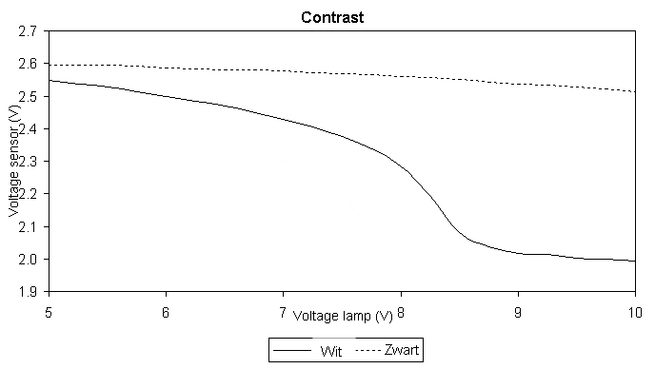
Figuur 3. Grafiek van contrastmeting.
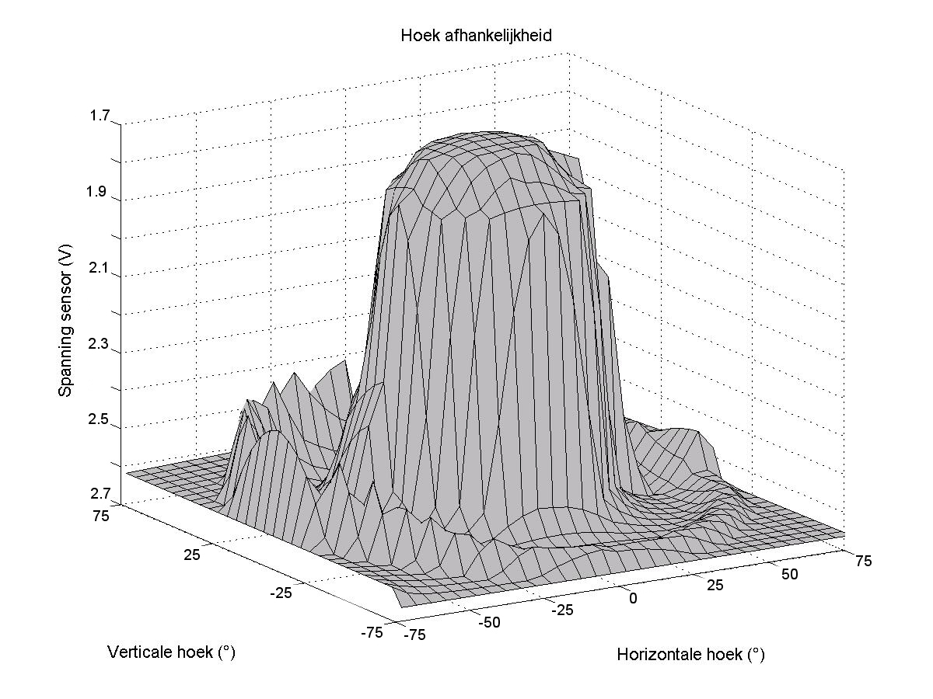
Figuur 4. Grafiek van hoekmeting.

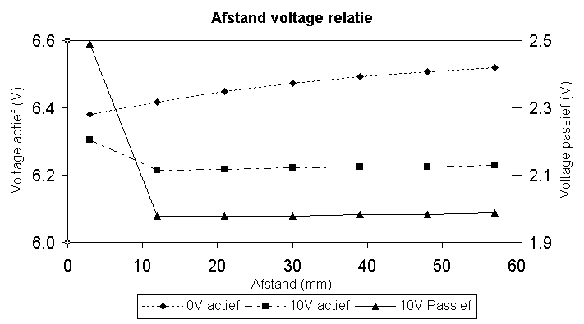
Figuur 5. Grafiek van afstandsmeting.
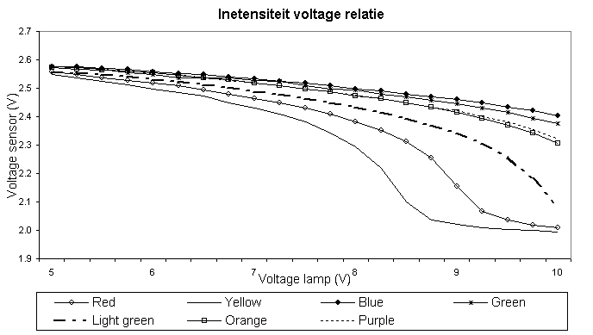
Figuur 6. Grafiek van de kleurenmeting.
Discussie
Contrast, figuur 3
Bij het contrast is duidelijk te zien dat naarmate de lichtintensiteit toeneemt, het verschil tussen zwart en wit in de uitgangsspanning hoger wordt. Verder valt op dat het zwarte oppervlak niet totaal zwart was, er wordt nog iets licht gereflecteerd.

Blikveld, figuur 4
In de grafiek is te zien dat licht dat binnen een bepaald blikveld de grootste spanningsverandering oplevert. Dit blikveld ligt in een gebied van ongeveer 30 graden rondom de sensor. Er is nog een kleine kring rondom dit gebied waar een lichte gevoeligheid is. Dit wordt waarschijnlijk veroorzaakt door reflectie in de sensor. Dit zal echter in praktijk niet veel effect hebben op de totale meting. Omdat dit gebied klein is en de reflecterende oppervlakte verder weg.
Afstand, figuur 5
Bij de metingen met omgevingslicht (halogeen lamp 10V) is eerst een daling van de sensorspanning te zien. Dit komt omdat de sensor een schaduw creëert op het oppervlak waar gemeten wordt. Dit gebied is dus niet representatief voor deze meting. Bij de meting in het donker is er een duidelijk spanningsverloop zichtbaar wat afstandsmeten mogelijk maakt. Als de halogeenlamp aan staat is dit niet meer het geval.

Kleur, figuur 6
De sensor reageert niet, zoals verwacht, beter op kortere golflengtes. De lijnen in de grafiek liggen niet op volgorde van golflengte. Dit kan mogelijk aan de eigenschappen van de halfgeleider of de lens liggen. Verder onderzoek is nodig om dit verschijnsel te verklaren.

Conclusie
Omtrent de hypothese kan nu het volgende gesteld worden:
Met deze sensor is een lijn goed te volgen. De sensor kan contrast tussen zwart en wit voldoende onderscheiden. Het blikveld is niet te wijd, wat zou leiden tot een onacceptabele breedte van de te volgen lijn. Aanbevolen wordt wel om genoeg omgevingslicht te creëren, aangezien dit het verschil in de uitgangsspanning groter maakt. Zo kunnen kleine variaties in de lichtcondities nog opgevangen worden.
Met deze sensor is afstand te meten. Echter als op bovenstaande aanbeveling om meer omgevingslicht te creëren in wordt gegaan is dit niet meer mogelijk. Het verschil in uitgangsspanning wordt dan te klein.
Kleur herkennen is met deze sensor waarschijnlijk niet mogelijk. Dit komt omdat nog niet bekend is hoe de sensor op verschillende golflengtes reageert. Er bestaat het vermoeden dat verschillende golflengtes dezelfde reactie opleveren, wat kleur onderscheiden onmogelijk maakt. De reden hiervoor is dat bijvoorbeeld paars en oranje in de grafiek dicht bij elkaar liggen, in het spectrum zit groen hier echter nog tussen.

Literatuur
- http://mindstorms.lego.com
- Hecht, E. (1987). Optics (2nd ed.). Addison-Wesley publishing company

